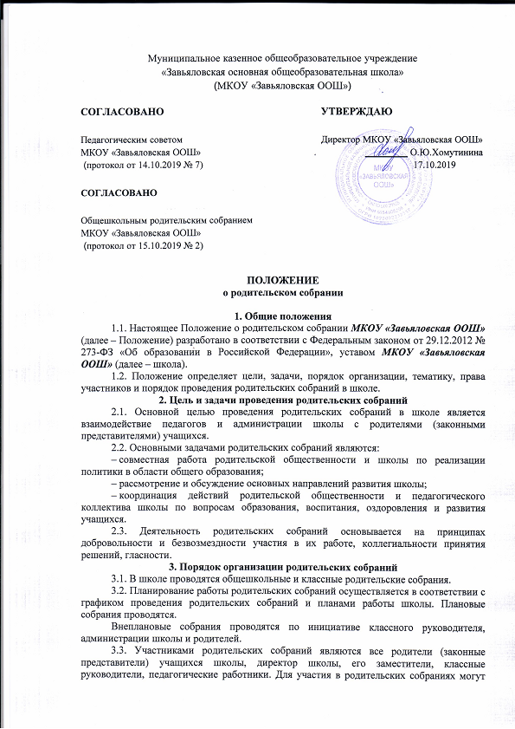быть приглашены иные физические лица, представители юридических лиц для рассмотрения и обсуждения вопросов по повестке встречи.
3.4. Работу родительских собраний организует заместитель директора по учебно – воспитательной работе (далее – организатор собрания).
3.5. Организатор собрания:
а) составляет план проведения собрания в соответствии с пунктом 3.6 раздела 3 настоящего Положения;
б) готовит информационный и раздаточный материал по теме собрания;
в) оповещает родителей (законных представителей) и приглашенных экспертов о дате, времени и месте проведения собрания в соответствии с пунктом 3.7 раздела 3 настоящего Положения.
3.6. План проведения составляется заместитель директора по учебно – воспитательной работе. План должен содержать тему и цель собрания, место проведения, целевую аудиторию, число участников, повестку дня, общую продолжительность и каждого отдельно запланированного выступления. Общая продолжительность собрания не более 60 минут.
3.7. Родители (законные представители) приглашаются и оповещаются о повестке собрания классными руководителями. Информация о дате, времени и месте проведения родительского собрания может доводиться до родителей (законных представителей) обучающихся путем:
– размещения объявления на информационном стенде школы;
– размещения объявления на сайте образовательной организации;
– размещения объявления в родительских чатах;
- получения письменно оформленного приглашения.
По согласованию с администрацией школы организатор собрания может оповещать родителей о проведении собрания иным доступным способом.

4. Тематика родительских собраний
4.1. На родительских собраниях школы обсуждаются следующие вопросы:
– трудности адаптации учащихся к условиям обучения;
– направления образовательной, оздоровительной и воспитательной деятельности в школе (классе), содержание форм и методов образовательного процесса, планирование педагогической деятельности в школе (классе);
– образовательные и воспитательные программы, результаты обучения детей в школе;
– режим и порядок проведения занятий с учащимися;
– формы, периодичность и порядок проведения текущего контроля успеваемости учащихся;
– организация и проведение итоговой аттестации учащихся;
– режим и порядок организации питания учащихся;
– оздоровительная и культурно-массовая работа с учащимися;
– профориентация учащихся;
– регламентация и оформление отношений школы и родителей (законных представителей) учащихся;
– права и обязанности участников образовательно-воспитательного процесса;
– порядок привлечения и расходования средств, привлекаемых школой из внебюджетных источников;
– результаты рассмотрения жалоб и заявлений родителей (законных представителей) на действия (бездействие) работников школы;
– итоги учебного и финансового года;
– вопросы организации деятельности школы.
4.2. На собраниях происходит:
– ознакомление родителей с новыми уставными и локальными актами школы;
– избрание участников совета родителей учащихся;
– планирование совместных с родителями (законными представителями) мероприятий в школе (классе) – классных родительских собраний, родительских клубов, дней открытых дверей и др.;
– организация праздничных мероприятий для обучающихся.
5. Права участников родительских собраний
5.1. Участники родительского собрания имеют право:
– принимать участие в обсуждении и принятии решений, обсуждаемых на заседании родительского собрания, выражать в письменной форме свое особое мнение, которое приобщается к протоколу заседания родительского собрания;
– приглашать на заседания любых работников школы для получения разъяснений, консультаций по рассматриваемым вопросам;
– запрашивать и получать информацию, необходимую для рассмотрения вопросов по повестке, в том числе в порядке контроля за реализацией ранее вынесенных решений на родительских собраниях.
6. Порядок проведения родительских собраний

6.1. Организационной формой работы родительских собраний являются заседания. По решению организаторов собрания могут проходить в нестандартных формах.

6.1.1. Заседание родительских собраний созывает организатор собрания. Заседание родительских собраний правомочно, если на нем присутствуют 2/3 от общего числа родителей (законных представителей) учащихся школы (класса).
6.1.2. На родительском собрании избираются председатель и секретарь. Решение об избрании председателя и секретаря принимается большинством голосов.
6.1.3. Председатель собрания организует и ведет заседание родительского собрания. Секретарь принимает и регистрирует материалы, представленные на заседание родительского собрания, ведет протокол заседания.
6.2. Решения родительских собраний.
6.2.1. Решения по рассматриваемым на родительских собраниях вопросам принимаются голосованием участников и оформляются протоколом. Каждый участник родительского собрания обладает одним голосом. В случае равенства голосов решающим является голос председательствующего на заседании.
6.2.2. Решение родительского собрания правомочно, если за него проголосовало более 50% от общего числа присутствующих на собрании родителей (законных представителей).
6.2.3. Решения по рассматриваемым на родительских собраниях вопросам принимаются в форме рекомендаций, не имеющих правового характера.
6.3. Документация, оформляемая по итогам заседаний родительских собраний.
6.3.1. Заседания родительских собраний оформляются протоколом. Протокол составляется секретарем собрания.
6.3.2. В каждом протоколе заседания родительского собрания указываются его номер, дата проведения, количество участников, повестка заседания, краткая, но ясная и исчерпывающая запись выступлений и принятое решение по обсуждаемому вопросу.
6.3.3. Протокол подписывает председатель и секретарь собрания. Нумерация протоколов ведется от начала учебного года.
6.3.4. Протоколы заседаний родительских собраний включаются в номенклатуру дел школы. По желанию протоколы заседаний родительских собраний предоставляются для ознакомления всем родителям (законным представителям) учащихся школы, работникам школы.

